ИВМ «ЛАНЧЕСТЕР–ОСИПОВ»
Оценка военной мощи восьми государств
США, Россия, Франция, Великобритания, Германия, Израиль, Украина, Иран — экспресс-оценка по методике ИВМ «Ланчестер–Осипов»
Документ 2 из 5 · Оценка стран
Срез данных: октябрь 2026 г. · Открытые источники
Программа оценки военной мощи государств · проектная документация
Содержание
Резюме
1. Как получена оценка
2. Сравнение
2.1. Ключевые данные
2.2. Чувствительность к весам
2.3. Проекция силы
2.4. Попарные соотношения ИВМ
2.5. Ядерная ось
3. США
4. Россия
5. Франция
6. Великобритания
7. Германия
8. Израиль
9. Украина
10. Иран
11. Ограничения оценки
Источники

Если номера страниц не видны, нажмите F9 в Word (обновить поле) или правой кнопкой по оглавлению → «Обновить поле».

Резюме
Место | Государство | ИВМ | 90% интервал | Место в 90% прогонов | С ЯО как столпом | Без союзов | Ядерный статус | λ, тыс. км
1 | США | 90,4 | 87,5–92,3 | 1 | 90,8 | 90,6 | ядерная триада | 12,0
2 | Франция | 66,9 | 63,4–70,0 | 2–4 | 67,5 | 65,4 | ЯО, 2 компонента | 7,0
3 | Израиль | 64,4 | 59,6–68,5 | 2–5 | 64,0 | 63,7 | ЯО, ограниченный | 4,0
4 | Россия | 63,4 | 57,7–68,3 | 2–6 | 65,9 | 65,3 | ядерная триада | 5,0
5 | Великобритания | 62,0 | 58,4–65,3 | 3–6 | 62,3 | 60,2 | ЯО, 2 компонента | 7,0
6 | Германия | 58,9 | 55,3–62,2 | 4–6 | 54,3 | 56,9 | нет ЯО | 4,0
7 | Украина | 47,3 | 39,2–53,0 | 7 | 44,1 | 46,8 | нет ЯО | 2,5
8 | Иран | 31,5 | 22,4–38,1 | 8 | 31,3 | 32,4 | пороговый | 3,0

ИВМ — индекс без стратегических сил (ядерная ось отдельно), свёртка CES ρ = 0,5, «сбалансированные» веса. Интервалы — Монте-Карло, 4 000 прогонов: баллы столпов ± σ страны, веса ±15%, ρ от 0,3 до 0,7.

Главные выводы
- США — единственный лидер с отрывом (ИВМ ≈ 90, место устойчиво в 100% прогонов). Отрыв создают множители: космос, разведка, ДРЛО, заправщики, глобальная логистика и экономика.
- Места со 2-го по 6-е статистически неразличимы. Франция, Израиль, Россия, Великобритания и Германия укладываются в диапазон 59–67 с перекрывающимися интервалами. Порядок внутри группы определяется весами: с «конвенциональными» весами (близко к GFP) и весами для сухопутного театра Европы Россия выходит на 2-е место, с «экспедиционными» — Франция и Великобритания.
- Профили различаются больше, чем итоговые баллы. У России максимальны сухопутные силы, ядерный арсенал и глубина, но экономика, союзы и C4ISR тянут индекс вниз. У Израиля — качество ВВС, разведки и ПРО при отсутствии глубины. У Германии — экономика и промышленность при нехватке людей.
- Украина (≈ 47) сильнее, чем показывают счётные рейтинги благодаря сухопутным силам с боевым опытом, C4ISR и массовому производству дронов. Её слабые места — экономика, авиация и флот.
- Иран (≈ 32) понёс тяжёлый урон в 2025–2026 гг. ВВС, ПВО и экономика под блокадой — «слабое звено», которое по CES определяет итог. Сохранённый ракетный арсенал и Ормузский пролив дают асимметричные возможности.
Статус оценки. баллы столпов — экспертная экспресс-оценка по открытым данным на октябрь 2026 г. с погрешностью ±5–14 баллов в зависимости от качества данных. Полная оценка в программе строится по 253 показателям. Документ показывает работу методики на реальных странах и не является прогнозом исхода войн.

1. Как получена оценка
Оценка выполнена по методике документа 1 в упрощённом режиме: вместо 253 показателей каждому из 12 столпов присвоен экспертный балл 0–100 на глобальной шкале (100 — лучший мировой уровень). Баллы опираются на открытые данные: SIPRI (расходы 2025 г., ядерные силы на январь 2026 г.), IISS Military Balance 2026, официальные бюджеты и законы, хронику войн 2025–2026 гг. Обоснование каждого балла приведено в профилях стран.
Класс данных | Страны | σ, баллов | Почему
A | США, Франция, Великобритания, Германия | 5–6 | открытые бюджеты, парламентский контроль, детальная статистика
B | Израиль | 8 | закрытость части данных, неподтверждённый ядерный статус
C | Россия, Украина | 10–12 | военное время: засекречивание бюджета, потерь и производства; данные сторон противоречат друг другу
D | Иран | 14 | закрытость, внебюджетные расходы КСИР, оспариваемые оценки ущерба 2026 г.

Итоговый индекс считается свёрткой CES с ρ = 0,5 по 11 столпам (стратегические силы вынесены на отдельную ось). Дополнительно рассчитаны: ИВМ с ядерным столпом, «автономная мощь» без столпа союзов (для коалиционных сценариев, чтобы не учитывать союзников дважды), варианты с другими весами и проекция силы на удаление.
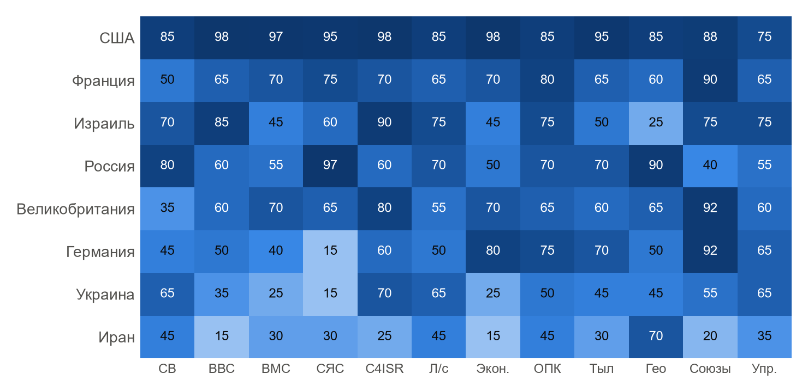
Рис. 1. Баллы 12 столпов, 0–100. Тёмный цвет — сильная сторона.
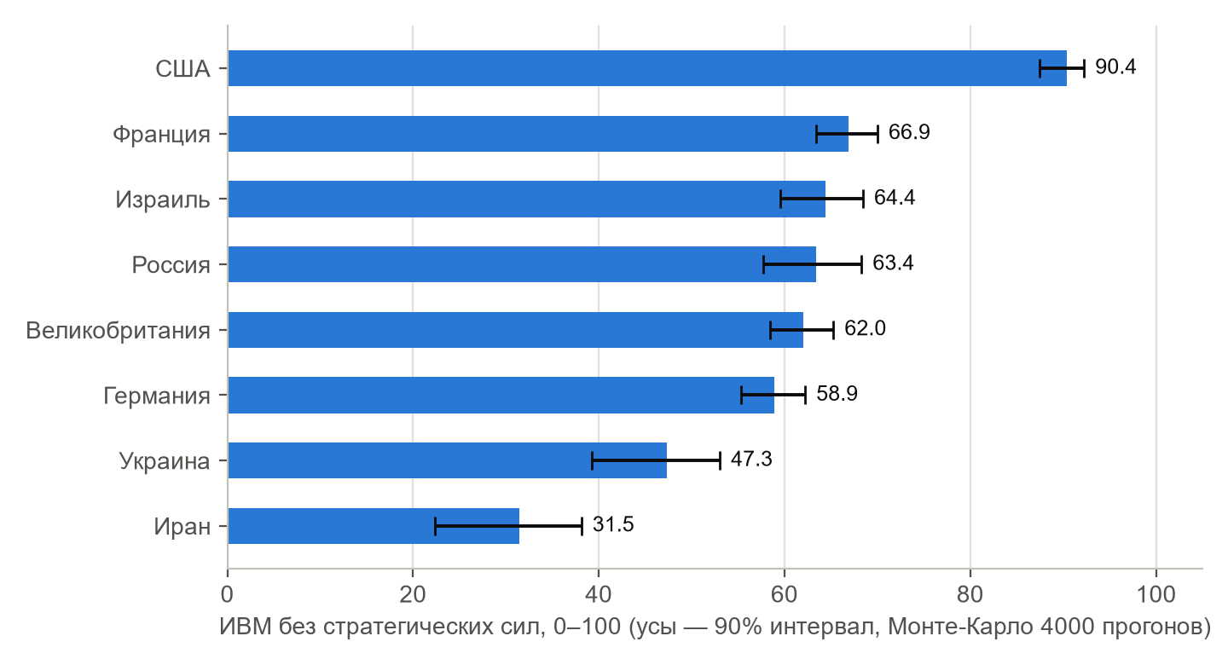
Рис. 2. ИВМ без стратегических сил с 90% интервалом неопределённости.

2. Сравнение

2.1. Ключевые данные
Государство | Военные расходы 2025, млрд $ | % ВВП | Место в мире | Ядерные боезаряды, янв. 2026 | Военнослужащие (оценка)
США | 954 | 3,1 | 1 | 5 042 | ≈ 1,3 млн
Россия | ≈ 190 | 7,5 | 3 | 5 420 | 1,55 млн по штату
Германия | 114 | 2,3 | 4 | — (ядерное участие НАТО) | 186,7 тыс.
Великобритания | 89,0 | 2,4 | 6 | 225 | ≈ 140 тыс.
Украина | ≈ 84,1 | 40 | 7 | — | ≈ 0,9 млн
Франция | 68,0 | 2,0 | 9 | 370 | ≈ 200 тыс.
Израиль | 48,3 | 7,8 | 11 | ≈ 90 (оценка) | ≈ 170 тыс. + 465 тыс. резерва
Иран | 7,4 (офиц.) | 2,1 | 38 | — | ≈ 0,6 млн (довоенная оценка)

Источники: SIPRI Fact Sheet, апрель 2026 (расходы, ≈ — оценка SIPRI); SIPRI Yearbook 2026 (ЯО); IISS Military Balance, ведомства стран (численность, округлено).

2.2. Чувствительность к весам
Порядок стран зависит от того, какой вопрос задаёт аналитик. Программа делает этот выбор явным через наборы весов.
Государство | Сбаланс. | Конвенц. (≈ GFP) | Суша, Европа | Затяжная война | Экспедиц. | ρ = 1 (сумма) | ρ = −0,5 (слабое звено)
США | 90,4 | 91,2 | 89,8 | 90,5 | 92,5 | 90,6 | 90,1
Франция | 66,9 | 64,3 | 63,8 | 67,7 | 68,8 | 67,2 | 66,2
Израиль | 64,4 | 61,2 | 67,4 | 62,4 | 65,2 | 65,9 | 60,8
Россия | 63,4 | 65,7 | 67,7 | 64,7 | 60,2 | 64,1 | 62,2
Великобритания | 62,0 | 58,6 | 56,6 | 61,9 | 65,7 | 62,9 | 60,1
Германия | 58,9 | 55,3 | 56,4 | 62,2 | 58,8 | 59,9 | 57,1
Украина | 47,3 | 44,9 | 51,1 | 46,6 | 45,0 | 48,8 | 44,3
Иран | 31,5 | 32,0 | 33,7 | 32,5 | 28,1 | 33,2 | 28,2

- Конвенциональные веса (близко к GFP): 1. США; 2. Россия; 3. Франция; 4. Израиль; 5. Великобритания; 6. Германия; 7. Украина; 8. Иран.
- Сухопутный театр в Европе: 1. США; 2. Россия; 3. Израиль; 4. Франция; 5. Великобритания; 6. Германия; 7. Украина; 8. Иран.
- Затяжная война: 1. США; 2. Франция; 3. Россия; 4. Израиль; 5. Германия; 6. Великобритания; 7. Украина; 8. Иран.
- Экспедиционные операции: 1. США; 2. Франция; 3. Великобритания; 4. Израиль; 5. Россия; 6. Германия; 7. Украина; 8. Иран.
Вывод: утверждение «страна X — вторая армия мира» без указания театра, горизонта и весов некорректно. Правильный ответ — профиль и интервал.

2.3. Проекция силы
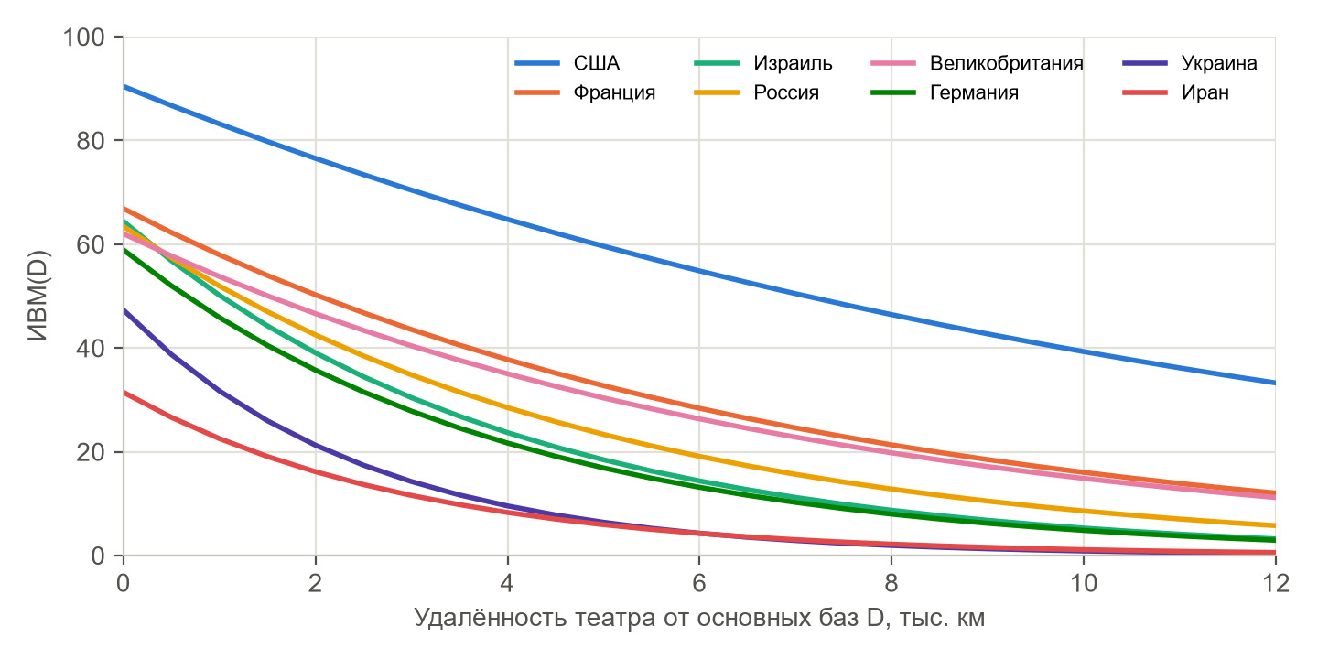
Рис. 3. ИВМ в зависимости от удалённости театра от основных баз.
Государство | λ, тыс. км | ИВМ у своих границ | ИВМ на 2 тыс. км | ИВМ на 8 тыс. км
США | 12,0 | 90,4 | 76,5 | 46,4
Франция | 7,0 | 66,9 | 50,3 | 21,3
Израиль | 4,0 | 64,4 | 39,1 | 8,7
Россия | 5,0 | 63,4 | 42,5 | 12,8
Великобритания | 7,0 | 62,0 | 46,6 | 19,8
Германия | 4,0 | 58,9 | 35,7 | 8,0
Украина | 2,5 | 47,3 | 21,3 | 1,9
Иран | 3,0 | 31,5 | 16,2 | 2,2

На удалении 8 тыс. км США сохраняют около половины своего потенциала, Франция и Великобритания — около трети, остальные — меньше пятой части. Это объясняет, почему лишь США провели в 2026 г. операции одновременно в Западном полушарии и на Ближнем Востоке.

2.4. Попарные соотношения ИВМ
Строка ÷ столбец: во сколько раз ИВМ страны в строке выше, чем у страны в столбце. Это грубая мера без учёта театра, коалиций и времени. Для конкретных сценариев используется модель боя (документ 4).
 | США | Франция | Израиль | Россия | Великобр. | Германия | Украина | Иран
США | — | 1,35 | 1,40 | 1,43 | 1,46 | 1,53 | 1,91 | 2,87
Франция | 0,74 | — | 1,04 | 1,05 | 1,08 | 1,14 | 1,41 | 2,13
Израиль | 0,71 | 0,96 | — | 1,02 | 1,04 | 1,09 | 1,36 | 2,05
Россия | 0,70 | 0,95 | 0,99 | — | 1,02 | 1,08 | 1,34 | 2,02
Великобритания | 0,69 | 0,93 | 0,96 | 0,98 | — | 1,05 | 1,31 | 1,97
Германия | 0,65 | 0,88 | 0,91 | 0,93 | 0,95 | — | 1,24 | 1,87
Украина | 0,52 | 0,71 | 0,73 | 0,75 | 0,76 | 0,80 | — | 1,50
Иран | 0,35 | 0,47 | 0,49 | 0,50 | 0,51 | 0,53 | 0,66 | —

2.5. Ядерная ось
Государство | Боезаряды (SIPRI, янв. 2026) | Класс | Компоненты и особенности
Россия | 5 420 | 4 — триада | крупнейший арсенал; новые носители; нестратегическое ЯО
США | 5 042 | 4 — триада | модернизация всех компонентов; ПРО Golden Dome
Франция | 370 | 3 — два компонента | морской и воздушный компоненты; заявлена европейская роль
Великобритания | 225 | 3 — морской + авиация НАТО | Trident; закупка F-35A для ядерной миссии НАТО
Израиль | ≈ 90 (оценка) | 2 — ограниченный | политика неподтверждения
Иран | — | 1 — пороговый (до ударов) | объекты обогащения атакованы в 2025–2026 гг.
Германия | — | 0, ядерное участие НАТО | носители для американских бомб НАТО
Украина | — | 0 | отказ от ЯО в 1994 г.

3. США
ИВМ 90,4 (90%: 87,5–92,3), место 1 из 8 (в 90% прогонов — 1). С ядерным столпом — 90,8, без союзов — 90,6. Ядерный статус: ядерная триада. Радиус проекции λ ≈ 12,0 тыс. км. Класс данных: A.

Ключевые факты
- Военные расходы 2025 г. — 954 млрд $ (3,1% ВВП, 33% мировых; SIPRI). IISS ожидает превышения 1 трлн $ в 2026 г., в том числе на систему ПРО Golden Dome.
- Ядерный арсенал — 5 042 боезаряда, из них около 1 770 развёрнуты (SIPRI, январь 2026). Полная триада.
- Около 1,3 млн военнослужащих (IISS, оценка). 11 авианосцев, крупнейший парк самолётов 5-го поколения.
- 2026 г.: операция в Венесуэле с захватом Н. Мадуро (3 января), кампания против Ирана вместе с Израилем (с 28 февраля), морская блокада Ирана (с апреля, возобновлена с середины июля). В сентябре подписано соглашение с Данией и Гренландией о расширении военного присутствия.

Оценка столпов и обоснование
Столп | Балл | Обоснование
Сухопутные войска | 85 | Крупные бронетанковые и пехотные силы, РСЗО ВТО, лучшая логистика; но армия меньше нормативов, нет опыта войны с равным противником на суше.
ВВС и ПВО | 98 | Крупнейшие ВВС и морская авиация, F-22 и F-35, заправщики, ДРЛО; господство в воздухе над Ираном в 2026 г.
ВМС | 97 | 11 авианосцев, крупнейший флот атомных подлодок, около 80 крейсеров и эсминцев; слабость — судостроение.
Стратегические силы | 95 | Триада, 5 042 боезаряда, модернизация (Columbia, Sentinel, B-21); близко к максимуму шкалы.
Космос, кибер, управление | 98 | Глобальная спутниковая разведка и связь, кибервойска, лидерство в военном ИИ.
Личный состав | 85 | Профессиональная армия, высокая подготовка; проблемы набора в 2022–2024 гг. частично решены.
Экономика обороны | 98 | Крупнейшая экономика и военный бюджет мира.
ОПК и технологии | 85 | Самый мощный ОПК, но узкие места в выпуске боеприпасов, перехватчиков и в судостроении.
Логистика и мобилизация | 95 | Глобальная логистика, ВТА, морской транспорт, энергетическая самодостаточность.
География и демография | 85 | Защита двумя океанами, огромная стратегическая глубина; удалённость от театров компенсируется базами.
Союзы и присутствие | 88 | НАТО, Япония, Республика Корея, Австралия, Израиль; надёжность снижена трениями 2025–2026 гг. (тарифы, Гренландия).
Управление и опыт | 75 | Большой боевой опыт и быстрые операции 2026 г.; политическая поляризация и непредсказуемость курса.

Сильные стороны и уязвимости
Сильные стороны | Уязвимости
Господство в воздухе, на море и в космосе  Проекция силы на любом театре (λ ≈ 12 тыс. км)  Множители: разведка, связь, ДРЛО, заправщики  Экономический и технологический отрыв | Производство боеприпасов и перехватчиков отстаёт от потребностей длительной войны  Судостроение уступает Китаю  Перегрузка задач: Европа, Ближний Восток, Индо-Тихоокеанский регион, Западное полушарие  Снижение доверия союзников

Тренд 2026–2030
Рост бюджета выше 1 трлн $, ставка на ПРО (Golden Dome) и Западное полушарие; давление на союзников по НАТО ради 5% ВВП.

4. Россия
ИВМ 63,4 (90%: 57,7–68,3), место 4 из 8 (в 90% прогонов — 2–6). С ядерным столпом — 65,9, без союзов — 65,3. Ядерный статус: ядерная триада. Радиус проекции λ ≈ 5,0 тыс. км. Класс данных: C.

Ключевые факты
- Военные расходы 2025 г. — около 190 млрд $ (7,5% ВВП, 20% госрасходов, максимум за историю наблюдений SIPRI). Доля засекреченных статей — около 79% бюджета «Национальная оборона».
- Ядерный арсенал — 5 420 боезарядов (SIPRI, январь 2026), крупнейший в мире. Полная триада, новые системы.
- Штатная численность военнослужащих — 1 550 500 (указ сентября 2026 г.). Вербовка, по оценкам, около 30 тыс. человек в месяц со снижением в 2026 г.
- Война с Украиной пятый год. Привлечение войск КНДР (по оценке Сеула — около 15 тыс. боевых военнослужащих и более 6 тыс. инженеров и строителей с октября 2024 г.).

Оценка столпов и обоснование
Столп | Балл | Обоснование
Сухопутные войска | 80 | Крупнейшая в Европе сухопутная группировка с боевым опытом, массовая артиллерия и дроны; большие потери бронетехники, истощение запасов хранения.
ВВС и ПВО | 60 | Многочисленные ВКС и ПВО, эффективные планирующие бомбы; господство в воздухе над Украиной не достигнуто.
ВМС | 55 | Сильный подводный флот; Черноморский флот понёс тяжёлые потери от ракет и безэкипажных катеров.
Стратегические силы | 97 | Крупнейший арсенал, триада, новые носители; максимум шкалы.
Космос, кибер, управление | 60 | Сильная РЭБ, космическая группировка; пробелы в разведке и управлении, зависимость от импортной электроники.
Личный состав | 70 | Большая численность и боевой опыт; высокие потери, качество подготовки пополнения, снижение вербовки.
Экономика обороны | 50 | Экономика около 2,5 трлн $ при высокой нагрузке 7,5% ВВП; санкции, ограниченный запас роста.
ОПК и технологии | 70 | Высокий выпуск снарядов, ударных дронов и планирующих бомб; зависимость от импорта компонентов, поставки КНДР.
Логистика и мобилизация | 70 | Железнодорожная логистика, энергетическая самодостаточность; уязвимость НПЗ и портов для дальних ударов.
География и демография | 90 | Огромная территория и глубина, суровый климат.
Союзы и присутствие | 40 | Белоруссия, КНДР (войска), партнёрство с Ираном и Китаем без военных обязательств; ОДКБ слаба.
Управление и опыт | 55 | Централизованное управление, опыт войны; негибкость, коррупционные риски, кадровые потери.

Сильные стороны и уязвимости
Сильные стороны | Уязвимости
Масса сухопутных сил и артиллерии  Крупнейший ядерный арсенал  Военная экономика: высокий выпуск дешёвых массовых средств  Стратегическая глубина | Людские потери опережают вербовку (по оценкам 2026 г.)  Экономическая нагрузка 7,5% ВВП при санкциях  Уязвимость нефтяной инфраструктуры для дальних ударов  Слабые союзники

Тренд 2026–2030
Курс на войну на истощение, наращивание выпуска массовых средств; обсуждается новая мобилизация. Ключевой вопрос — экономическая устойчивость.

5. Франция
ИВМ 66,9 (90%: 63,4–70,0), место 2 из 8 (в 90% прогонов — 2–4). С ядерным столпом — 67,5, без союзов — 65,4. Ядерный статус: ЯО, 2 компонента. Радиус проекции λ ≈ 7,0 тыс. км. Класс данных: A.

Ключевые факты
- Военные расходы 2025 г. — 68,0 млрд $ (2,0% ВВП; SIPRI). По пересмотренному закону о военном программировании — 63,3 млрд € к 2027 г. (около 2,6% ВВП).
- Ядерный арсенал — 370 боезарядов в общем инвентаре по данным SIPRI 2026 (ранее приводилась оценка около 290). Морской и воздушный компоненты.
- Около 200 тыс. военнослужащих (IISS, оценка). Авианосец «Шарль де Голль», 4 ПЛАРБ, атомные многоцелевые подлодки.
- С 2026 г. запускается добровольная военная служба; резерв планируется довести до 50 тыс. Вместе с Великобританией возглавляет «коалицию желающих» для гарантий Украине.

Оценка столпов и обоснование
Столп | Балл | Обоснование
Сухопутные войска | 50 | Небольшие, но опытные экспедиционные силы (Leclerc, CAESAR); ограниченная масса для большой войны.
ВВС и ПВО | 65 | Rafale, заправщики A330 MRTT, крылатые ракеты SCALP; ограниченный парк.
ВМС | 70 | Океанский флот с авианосцем, ПЛАРБ и атомными подлодками.
Стратегические силы | 75 | Независимое сдерживание из двух компонентов, заявленная европейская роль.
Космос, кибер, управление | 70 | Собственные спутники, сильная разведка.
Личный состав | 65 | Профессиональная армия с боевым опытом в Африке.
Экономика обороны | 70 | Экономика около 3,3 трлн $, но высокий дефицит и долг ограничивают рост.
ОПК и технологии | 80 | Полностью автономный ОПК: самолёты, подлодки, ракеты, ЯО.
Логистика и мобилизация | 65 | Хорошая логистика, атомная энергетика.
География и демография | 60 | Заморские территории, глобальное присутствие; удалённость от восточного фланга.
Союзы и присутствие | 90 | НАТО, ЕС (ст. 42.7), стратегические договоры (Греция), лидерство в коалиции желающих.
Управление и опыт | 65 | Сильная стратегическая культура; частая смена правительств.

Сильные стороны и уязвимости
Сильные стороны | Уязвимости
Полностью автономный ОПК  Независимое ядерное сдерживание  Экспедиционный опыт и океанский флот | Малая масса сухопутных сил  Бюджетные ограничения и политическая нестабильность  Ограниченные запасы боеприпасов

Тренд 2026–2030
Ускоренный рост бюджета, рост резерва, расширение роли ядерного сдерживания для Европы.

6. Великобритания
ИВМ 62,0 (90%: 58,4–65,3), место 5 из 8 (в 90% прогонов — 3–6). С ядерным столпом — 62,3, без союзов — 60,2. Ядерный статус: ЯО, 2 компонента. Радиус проекции λ ≈ 7,0 тыс. км. Класс данных: A.

Ключевые факты
- Военные расходы 2025 г. — 89,0 млрд $ (2,4% ВВП; SIPRI, 6-е место в мире). План оборонных инвестиций (30.06.2026): около 298 млрд £ за 4 года, 2,7% ВВП к 2029 г.
- Ядерный арсенал — 225 боезарядов (SIPRI), морская компонента (Trident).
- Около 140 тыс. военнослужащих регулярных сил (оценка); два авианосца, атомные подлодки Astute.
- Политическая нестабильность: в июне 2026 г. в отставку ушёл министр обороны Дж. Хили.

Оценка столпов и обоснование
Столп | Балл | Обоснование
Сухопутные войска | 35 | Малая армия (около 70 тыс. в сухопутных войсках), небольшой танковый парк.
ВВС и ПВО | 60 | Typhoon, F-35B, заправщики Voyager; задержки программ ДРЛО.
ВМС | 70 | Два авианосца, атомные подлодки, эсминцы Type 45; проблемы готовности кораблей.
Стратегические силы | 65 | Одна морская компонента; закупка F-35A для ядерной миссии НАТО.
Космос, кибер, управление | 80 | Сильная радиоэлектронная разведка (GCHQ), «Пять глаз», кибервозможности.
Личный состав | 55 | Профессиональная армия; хронический недобор.
Экономика обороны | 70 | Экономика около 3,7 трлн $; напряжённые государственные финансы.
ОПК и технологии | 65 | BAE, Rolls-Royce, MBDA UK; ограниченные мощности по боеприпасам.
Логистика и мобилизация | 60 | Островное положение, морская логистика.
География и демография | 65 | Остров, удалённость от восточного фланга, глобальные базы.
Союзы и присутствие | 92 | НАТО, «Пять глаз», AUKUS, Объединённые экспедиционные силы (JEF).
Управление и опыт | 60 | Опытное командование; политическая турбулентность 2026 г.

Сильные стороны и уязвимости
Сильные стороны | Уязвимости
Разведка и союзные сети  Подводный флот и сдерживание  Высокая технологичность | Малая численность сухопутных сил  Готовность флота  Отставание финансирования от заявленных задач

Тренд 2026–2030
Рост до 2,7–3% ВВП, ставка на суверенное производство боеприпасов и дальние удары.

7. Германия
ИВМ 58,9 (90%: 55,3–62,2), место 6 из 8 (в 90% прогонов — 4–6). С ядерным столпом — 54,3, без союзов — 56,9. Ядерный статус: нет ЯО. Радиус проекции λ ≈ 4,0 тыс. км. Класс данных: A.

Ключевые факты
- Военные расходы 2025 г. — 114 млрд $ (2,3% ВВП, впервые с 1990 г. выше 2%; 4-е место в мире; SIPRI). Бюджет 2026 г. — около 108 млрд € (82,7 млрд € основной + 25,5 млрд € спецфонд), около 152 млрд € к 2029 г. (3,5% ВВП).
- Численность Бундесвера — 186 705 (август 2026). Цель к 2035 г. — 460 тыс. с учётом 200 тыс. резерва.
- С 1 января 2026 г. действует закон о новой военной службе (анкетирование 18-летних, медосмотр мужчин с 2027 г.).
- Своего ЯО нет; участвует в ядерном планировании НАТО. Танковая бригада развёрнута в Литве.

Оценка столпов и обоснование
Столп | Балл | Обоснование
Сухопутные войска | 45 | Leopard 2 и бригада в Литве; некомплект, восстановление после десятилетий сокращений.
ВВС и ПВО | 50 | Eurofighter, Tornado, поставки F-35; сильная ПВО (Patriot, IRIS-T SLM, Arrow 3).
ВМС | 40 | Подлодки U212A и фрегаты; региональный флот.
Стратегические силы | 15 | Нет ЯО, ядерное участие НАТО; балл отражает сдерживание за счёт союзника и дальние неядерные удары.
Космос, кибер, управление | 60 | Хорошая база, но отставание в цифровизации.
Личный состав | 50 | Нехватка личного состава, старение; новая модель службы с 2026 г.
Экономика обороны | 80 | Экономика около 5 трлн $, налоговое пространство после изменения «долгового тормоза».
ОПК и технологии | 75 | Rheinmetall, KNDS, Diehl; быстрый рост выпуска боеприпасов.
Логистика и мобилизация | 70 | Транспортный узел Европы; зависимость от импорта энергии.
География и демография | 50 | Нет общей границы с Россией, глубина за счёт союзников.
Союзы и присутствие | 92 | НАТО, ЕС; ключевой узел обороны Европы.
Управление и опыт | 65 | Эффективное государство, но медленные закупки и нет недавнего боевого опыта.

Сильные стороны и уязвимости
Сильные стороны | Уязвимости
Экономический и промышленный потенциал  Самый быстрый рост бюджета в Европе  ПВО и логистический узел НАТО | Некомплект личного состава  Медленные закупки  Отсутствие боевого опыта

Тренд 2026–2030
Крупнейшая конвенциональная армия Европы к 2030-м при выполнении планов; ключевой вопрос — люди.

8. Израиль
ИВМ 64,4 (90%: 59,6–68,5), место 3 из 8 (в 90% прогонов — 2–5). С ядерным столпом — 64,0, без союзов — 63,7. Ядерный статус: ЯО, ограниченный. Радиус проекции λ ≈ 4,0 тыс. км. Класс данных: B.

Ключевые факты
- Военные расходы 2025 г. — 48,3 млрд $ (7,8% ВВП; SIPRI). Бюджет 2026 г. после войны с Ираном увеличен примерно до 144 млрд шекелей; запрошено до 184 млрд.
- Ядерный арсенал — около 90 боезарядов (оценка; официально не подтверждается).
- Около 170 тыс. военнослужащих и около 465 тыс. резервистов (IISS, оценка).
- Войны с Ираном (июнь 2025; с 28 февраля 2026), наземная операция в Ливане с марта 2026 г., операции в Газе и Сирии. Военная помощь США — 3,8 млрд $ в год.

Оценка столпов и обоснование
Столп | Балл | Обоснование
Сухопутные войска | 70 | Опытные, хорошо оснащённые силы (Merkava, Namer) с массой резервистов; перегрузка многих фронтов.
ВВС и ПВО | 85 | F-35I, F-15I/IA, F-16; господство в воздухе над Ираном в 2025 и 2026 гг.
ВМС | 45 | Подлодки Dolphin, корветы Sa'ar 6; ограниченный флот.
Стратегические силы | 60 | Неподтверждённый арсенал около 90 боезарядов, ракеты «Иерихон»; непрозрачность.
Космос, кибер, управление | 90 | Мировой уровень разведки и кибервойск, многоуровневая ПРО (Iron Dome, «Праща Давида», Arrow, лазерная Iron Beam).
Личный состав | 75 | Призыв и резервисты с высокой подготовкой; усталость после трёх лет войны.
Экономика обороны | 45 | Экономика около 0,6 трлн $; военная нагрузка около 8% ВВП.
ОПК и технологии | 75 | Передовой ОПК, рекордный экспорт; зависимость от поставок авиабомб и перехватчиков из США.
Логистика и мобилизация | 50 | Малая территория, зависимость от морского импорта.
География и демография | 25 | Нет стратегической глубины, окружение несколькими фронтами.
Союзы и присутствие | 75 | Тесная военная связь с США (совместные операции 2025–2026 гг.); растущая международная изоляция.
Управление и опыт | 75 | Огромный боевой опыт, быстрые решения; внутренняя поляризация.

Сильные стороны и уязвимости
Сильные стороны | Уязвимости
Качество ВВС, разведки и ПРО  Боевой опыт  Поддержка США | Нет глубины и масштаба  Расход перехватчиков и боеприпасов  Усталость резервистов и многофронтовость

Тренд 2026–2030
Рекордные бюджеты, ставка на лазерную ПРО и дальние удары; зависимость от США растёт.

9. Украина
ИВМ 47,3 (90%: 39,2–53,0), место 7 из 8 (в 90% прогонов — 7). С ядерным столпом — 44,1, без союзов — 46,8. Ядерный статус: нет ЯО. Радиус проекции λ ≈ 2,5 тыс. км. Класс данных: C.

Ключевые факты
- Военные расходы 2025 г. — около 84,1 млрд $ (40% ВВП, 7-е место в мире; SIPRI).
- Около 0,9 млн военнослужащих (оценки 2026 г.). Своего ЯО нет.
- Более 4 млн дронов в 2025 г.; план — 7–10 млн в 2026 г. До 1 000 дронов-перехватчиков в сутки. Дальние удары по НПЗ и портам России.
- 11 октября 2026 г. объявлено «энергетическое перемирие»; удары продолжаются. Коалиция желающих (Париж, 6 января 2026 г.) обязалась развернуть силы после прекращения огня.

Оценка столпов и обоснование
Столп | Балл | Обоснование
Сухопутные войска | 65 | Большая армия с боевым опытом, лидерство в дронах; нехватка людей и тяжёлой техники.
ВВС и ПВО | 35 | Малые ВВС (F-16, Mirage), сильная наземная ПВО при нехватке перехватчиков.
ВМС | 25 | Флота почти нет, но безэкипажные катера и ракеты отогнали Черноморский флот.
Стратегические силы | 15 | Нет ЯО; балл отражает дальние неядерные удары (дроны и ракеты на 1 000+ км).
Космос, кибер, управление | 70 | Сетецентричное управление, спутниковая связь, разведка союзников, инновации в РЭБ.
Личный состав | 65 | Высокая мотивация и опыт; трудности мобилизации, самовольное оставление частей.
Экономика обороны | 25 | Экономика около 0,2 трлн $, зависимость от внешнего финансирования.
ОПК и технологии | 50 | Массовое производство дронов, собственные ракеты; дефицит снарядов и тяжёлой техники.
Логистика и мобилизация | 45 | Повреждённая энергосистема; снабжение через Польшу и Румынию.
География и демография | 45 | Большая территория, но длинный фронт и потеря части территории.
Союзы и присутствие | 55 | Нет формального союза; поддержка ЕС, коалиции желающих, закупки через союзников.
Управление и опыт | 65 | Быстрая адаптация и децентрализация; коррупционные скандалы, политическое напряжение.

Сильные стороны и уязвимости
Сильные стороны | Уязвимости
Дроны и инновации  Боевой опыт и мотивация  C4ISR и разведка союзников | Людские ресурсы  Зависимость от внешнего финансирования и поставок  Малые ВВС и нехватка перехватчиков ПВО

Тренд 2026–2030
Переговоры о прекращении огня и гарантиях безопасности; рост собственного ОПК (дроны, ракеты).

10. Иран
ИВМ 31,5 (90%: 22,4–38,1), место 8 из 8 (в 90% прогонов — 8). С ядерным столпом — 31,3, без союзов — 32,4. Ядерный статус: пороговый. Радиус проекции λ ≈ 3,0 тыс. км. Класс данных: D.

Ключевые факты
- Военные расходы 2025 г. по официальным данным — 7,4 млрд $ (2,1% ВВП; SIPRI). Значительная часть расходов КСИР не отражена.
- Своего ЯО нет; ядерная программа и обогатительные объекты атакованы в 2025–2026 гг.
- Около 0,6 млн военнослужащих до войны (IISS, оценка), включая КСИР.
- Война 2026 г.: удары США и Израиля с 28 февраля, гибель Али Хаменеи, назначение Моджтабы Хаменеи (8 марта), перемирие 8 апреля, возобновление боёв с 8 июля, морская блокада США. По данным разведки США (май 2026 г., оспаривается), сохранено около 70% довоенного ракетного запаса.

Оценка столпов и обоснование
Столп | Балл | Обоснование
Сухопутные войска | 45 | Многочисленные, но устаревшие сухопутные силы армии и КСИР.
ВВС и ПВО | 15 | Старые самолёты, ПВО подавлена в 2025–2026 гг.; господство в воздухе утрачено.
ВМС | 30 | Катера, мины и противокорабельные ракеты КСИР дают асимметричную угрозу Ормузскому проливу.
Стратегические силы | 30 | Нет ЯО; большой ракетный арсенал средней дальности, частично сохранённый в подземных базах.
Космос, кибер, управление | 25 | Деградация управления после ударов по руководству.
Личный состав | 45 | Массовый призыв, мотивированный КСИР; обезглавливание командования.
Экономика обороны | 15 | Санкции, морская блокада, падение экспорта нефти.
ОПК и технологии | 45 | Собственные ракеты и дроны; по заявлению CENTCOM поражено до 90% оборонной промышленности (оценка оспаривается).
Логистика и мобилизация | 30 | Блокада, повреждённая инфраструктура; большая территория и собственная нефть.
География и демография | 70 | Горы, размер, контроль побережья Ормузского пролива.
Союзы и присутствие | 20 | «Ось сопротивления» ослаблена; Россия и Китай не вмешались.
Управление и опыт | 35 | Наследственная передача власти, удар по руководству; режим устоял.

Сильные стороны и уязвимости
Сильные стороны | Уязвимости
Ракетный и дроновый арсенал в подземных базах  Угроза Ормузскому проливу  Территория и глубина | ВВС и ПВО  Экономика под блокадой и санкциями  Изоляция, деградация союзников

Тренд 2026–2030
Ставка на ракеты, асимметрию на море и восстановление ПВО; риск возобновления полномасштабной войны.

11. Ограничения оценки
- Баллы столпов — экспертная оценка. Полный расчёт по 253 показателям даст более точные и проверяемые значения.
- Данные военного времени (Россия, Украина, Иран, Израиль) неполны и противоречивы; поэтому их σ выше, а интервалы шире.
- Индекс не учитывает намерения, волю к борьбе в конкретной войне и будущие решения союзников.
- Срез — октябрь 2026 г. Быстро меняющиеся обстоятельства (перемирия, блокада Ирана, переговоры по Украине) требуют ежеквартального обновления.

Источники
- SIPRI Fact Sheet «Trends in World Military Expenditure, 2025», апрель 2026
- SIPRI Yearbook 2026: World nuclear forces (январь 2026)
- IISS Military Balance 2026 (обзоры ключевых выводов)
- Бюджеты и законы: Bundestag (бюджет 2026, закон о военной службе), Минобороны Франции (пересмотр LPM, апрель 2026), MoD UK (Defence Investment Plan, 30.06.2026), бюджет Израиля 2026
- Britannica «2026 Iran war»; CFR Global Conflict Tracker; оценки разведки США по ракетам Ирана (CNN, NYT, WP, май 2026)
- ISW, Kyiv Independent, Moscow Times, Euromaidan Press, Militarnyi — данные о войне на Украине, вербовке и производстве дронов
- Al Jazeera, PBS, ABC, CBS — «энергетическое перемирие» 11.10.2026; Gulf News — блокада Ирана

